Sistema de Gestão de Projectos de Financiamento

Documento de Arquitectura

Versão 1.0

Revisões

|  |  |  |  |
| --- | --- | --- | --- |
| **Data** | **Versão** | **Descrição** | **Author** |
| 20/12/2013 | 1.0 | Versão inicial | ES-Grupo3 |
|  |  |  |  |
|  |  |  |  |
|  |  |  |  |

Índice

1. Introdução 4

1.1 Objectivo 4

1.2 Âmbito 4

1.3 Definições, Acrónimos e Abreviaturas 4

2. Descrição da Arquitectura 5

3. Objectivo da arquitectura 6

4. Casos de utilização 7

4.1 Abertura de projecto 7

4.2 Emissão de parecer técnico 8

4.3 Emissão de despacho da comissão de financiamento 9

4.4 Suspensão do projecto 9

4.5 Reactivação do projecto 10

4.6 Realização de pagamento 10

4.7 Alteração de dados de projecto 11

4.8 Relatório de informação de projecto 11

4.9 Relatório de pagamentos por projecto 12

4.10 Pedido de reforço de pagamento 12

5. Interface Gráfica 13

6. Model 14

6.1 Panorama dos Dados 15

# Introdução

## Objectivo

O objectivo desta documento de arquitectura é de apresentar a arquitectura proposta para o desenvolvimento do projecto. Neste irá constar os mecanismos e a forma como os diferentes componentes do projecto comunicam.

## Âmbito

Este documento de arquitectura encontra-se no âmbito do Trabalho Prático nº 2 da unidade curricular Engenharia de Software do Mestrado em Engenharia Informática e Computadores da Área Departamental de Engenharia Electrónica, Telecomunicações e Computadores do Instituto Superior de Engenharia de Lisboa.

## Definições, Acrónimos e Abreviaturas

*MVVM* – Model View ViewModel.

*Model* – Camada da arquitectura responsável por implementar toda a lógica de negócio.

# Descrição da Arquitectura



Ilustração 1 - Diagrama geral da arquitectura.

A Ilustração 1descreve o esqueleto básico da arquitectura do projecto, o padrão arquitectural utilizado será o *Model View ViewModel – MVVM.* O *MVVM* permite um desacoplamento e reutilização entre interfaces gráficas e código de controlo (*ViewModels*) sendo portanto um padrão óptimo para realizar uma aplicação desktop como é o caso do *SGPF*.

# Objectivo da arquitectura

A arquitectura foi desenhada para uma aplicação desktop com conexão a uma rede de forma a que seja possível contactar um serviço. Nesta foi ainda considerado todos os requisitos e especificações descritos nos documentos de visão e de especificação.

O seu objectivo é criar um esqueleto o mais próximo possível do problema de forma a que as fases do problema estejam incluídos na arquitectura.

# Casos de utilização

## Abertura de projecto

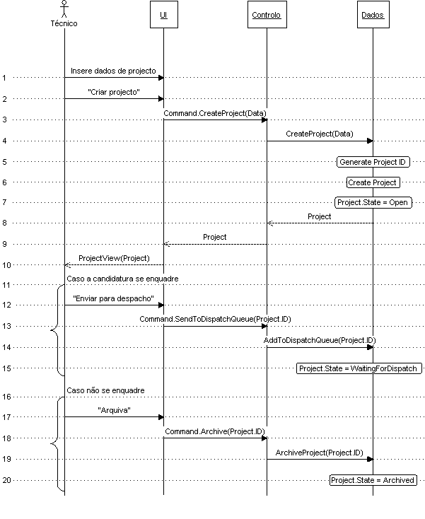

## Emissão de parecer técnico

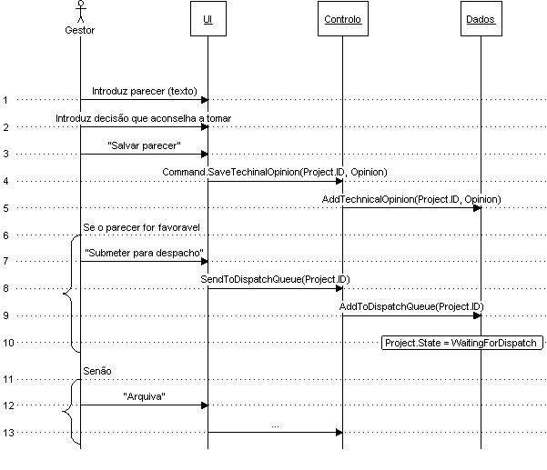

## Emissão de despacho da comissão de financiamento

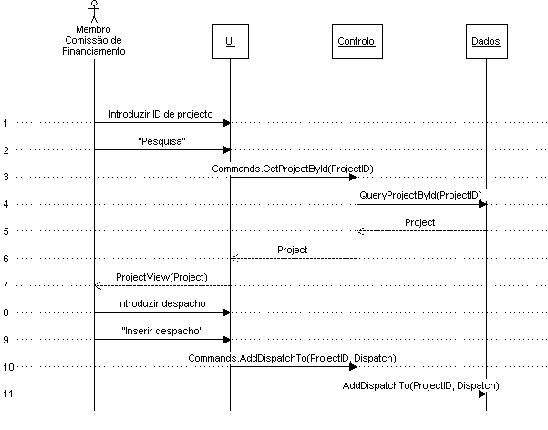

## Suspensão do projecto

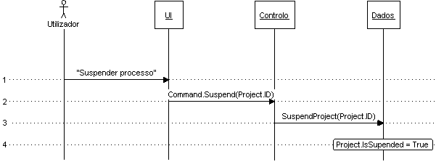

## Reactivação do projecto

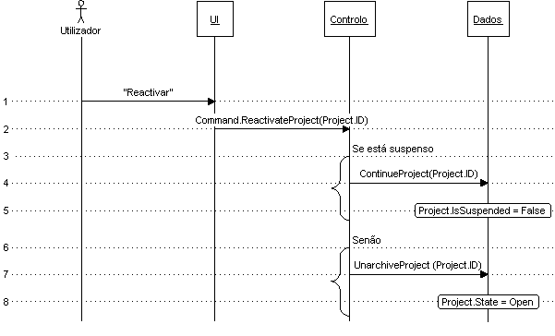

## Realização de pagamento

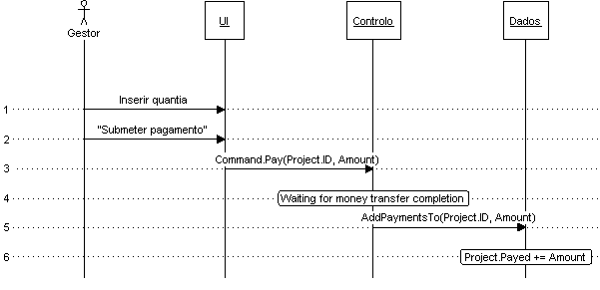

## Alteração de dados de projecto

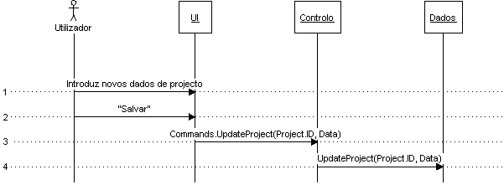

## Relatório de informação de projecto

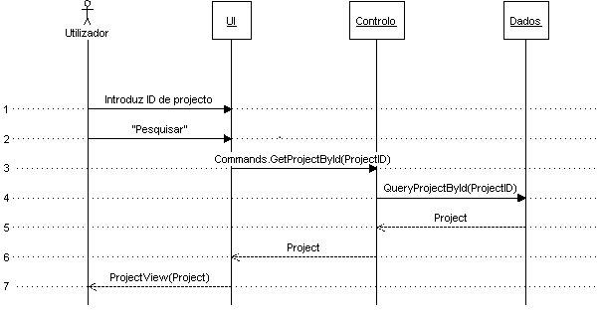

## Relatório de pagamentos por projecto

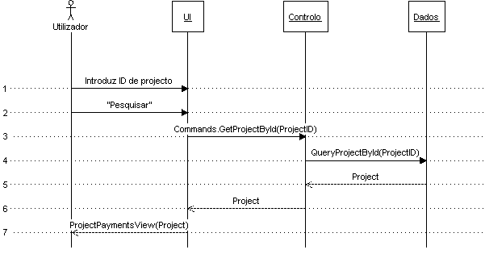

## Pedido de reforço de pagamento

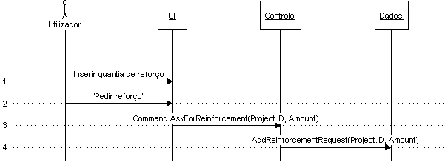

# Interface Gráfica

A interface gráfica é a parte mais importante para o utilizador, uma vez que, é através desta que este interage com o sistema de forma a realizar as operações necessárias. Cada tipo de utilizador irá ter uma interface diferente em conformidade com as suas acções sobre o sistema. Genericamente o sistema irá conter as seguintes vistas:

* Autenticação: onde cada utilizador se identifica em conformidade à sua função na Organização XYZ.
* Menu principal
* Lista de gestores
* Lista de projectos
* Detalhes de projecto
  + Com formulários de edição e inserção de informação
  + Histórico
  + Informação dos pagamentos

# Model

O *Model* é responsável por:

* Conter forma de aceder a todos os dados do projecto, especificamente aos projectos e entidades relacionadas.
* Implementar todas as funcionalidades do sistema.

Uma das componentes essenciais do sistema é garantir o estado corrente de cada um dos projectos, para tal o sistema terá de cumprir com o diagrama ilustrado na



Ilustração 2 - Diagrama de estado de um evento.

## Panorama dos Dados



Ilustração 3 - Modelo entidade associação.

A Ilustração 3 demonstra como os dados estão relacionados entre si no sistema através das entidades:

* Promotor – Representa um promotor de um projecto.
* Pessoa – Representa um representante do promotor ou um gestor financeiro.
* Histórico – Representa as fases pelas quais o projecto passa desde a sua candidatura ao seu termo.
* Pagamento – Representa os pagamentos realizados aos projectos.